
计算机网络实 验 报 告

姓 名： | 崔志颖
专 业 班 级： | 计算机科学与技术1405班
学 号： | 0902140203
指导教师： | 桂劲松
完成日期： | 2016/6/6

距离矢量路由算法实验

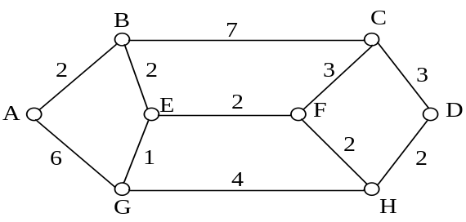
网络拓扑图

实验过程描述
1、将上面的网络拓扑图保存待用
例如，可用二维数组保存，数组下标或索引可隐含表示网络节点。数组元素保存网络拓扑图边上的权值
2、为每个网络节点初始化并保存一张路由表
例如，可以用单链表表示一个网络节点的路由表，单链表的每个结点存储一个表项信息；表项信息是一个三元组（目的节点，下一跳，开销），可用结构体表示。结构体包括四个字段：目的节点，下一跳，开销，指向下一个结点的指针。以网络节点A为例，它的初始路由表仅包含两个表项，如下所示：
可将所有网络节点的路由表头指针保存在一个一维数组中，数组下标或索引可隐含表示网络节点。
3、给每个网络节点一次执行距离矢量路由更新的机会，可用一个循环达到此效果
例如，当A执行距离矢量路由更新时，它需要它的邻居B和G的路由表，这里可忽略B和G发送路由表的操作，直接使用即可。
A更新前的路由表不能丢弃，原因有二：一、需要与更新后的路由表比较，看是否有变化；二、在A的邻居节点执行距离矢量路由更新时，它使用的是A的旧表，尽管此方式并非实际所用，但我们要求采用此种方式模拟所有节点同时进行路由更新的效果。
距离矢量路由更新的过程见书。
需要记录这一次路由更新过程中，每个节点的路由表是否发生变化。可用一个布尔变量来标记，初始化这个布尔变量为“假”，若出现一个网络节点的路由表发生变化的情况就置为“真”。
4、若布尔变量为“真”，则累加一次更新记录，并重复开始步骤3；若为“假”，则所有节点的路由表稳定了，可以输出一个节点从初始到稳定的所有路由表数据以及更新次数。

模拟程序设计过程
将上图用一个二维矩阵来进行描述，数字表示两点间传输信息的代价，因此，我们用0来表示本身，1000来表示目前两点间尚不可达，0～1000的数字表示传输的代价。
设计一个结构体来表示路由器节点，每个节点除了一些基本的路由信息之外，还同时维护着list和old_list两个路由表，每次进行路由信息交换的时候，都是使用邻居的old_list链表的信息来更新自身list链表的信息，在所有的路由器都交换了信息之后，在调用一个update_oldlist的函数来使用自身list的信息更新old_list的信息，以达到模拟同步交换信息的目的。同时，在每次交换信息的时候添加一个变换标量，如果任意一个路由器有信息进行了更新的话，则标记为1，说明路由器上的路由表信息还没有达到稳定状态，更新的动作仍可以进行下去；该值没有被标志为1的话，则表明这次交换路由表实际上没有个路由器都没有修改自己的路由表，我们可以认为该网络中的每一个路由器上的路由表都已经稳定了，更新动作没有必要进行下去了，更新停止，程序结束。

模拟程序展
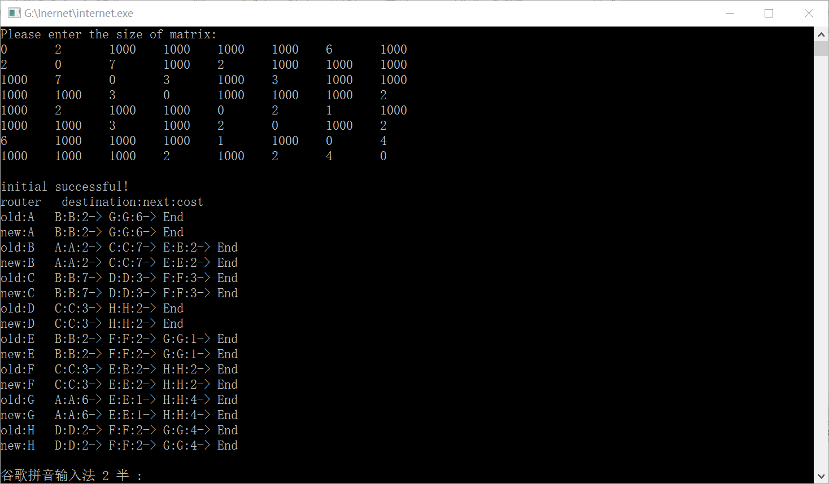
图1 程序从input.txt中读入矩阵，初始化路由表

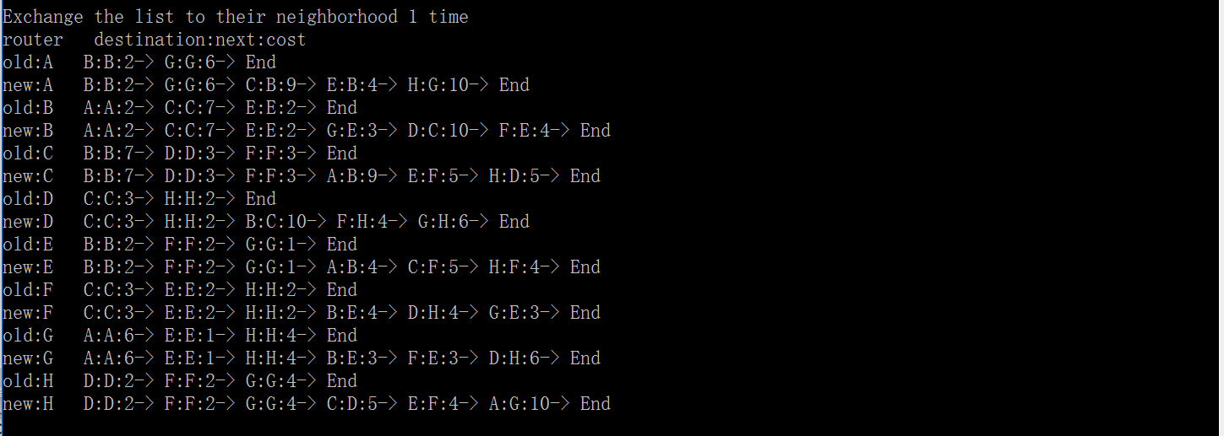
图2 进行第一次交换路由表

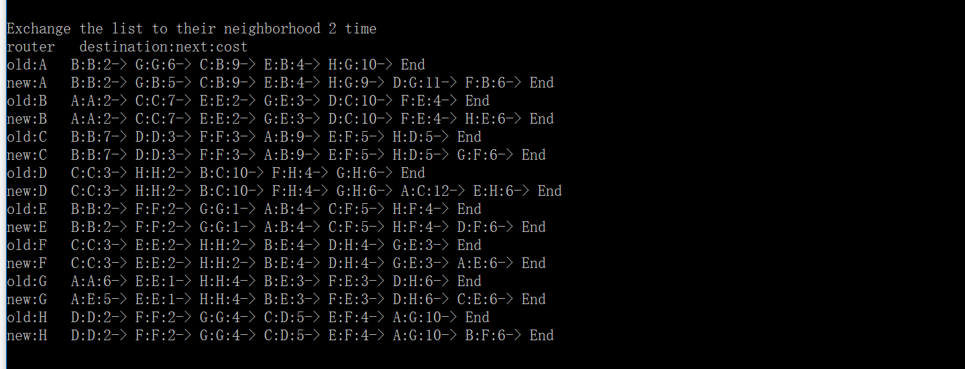
图3 进行第二次交换路由表，更新路由信息

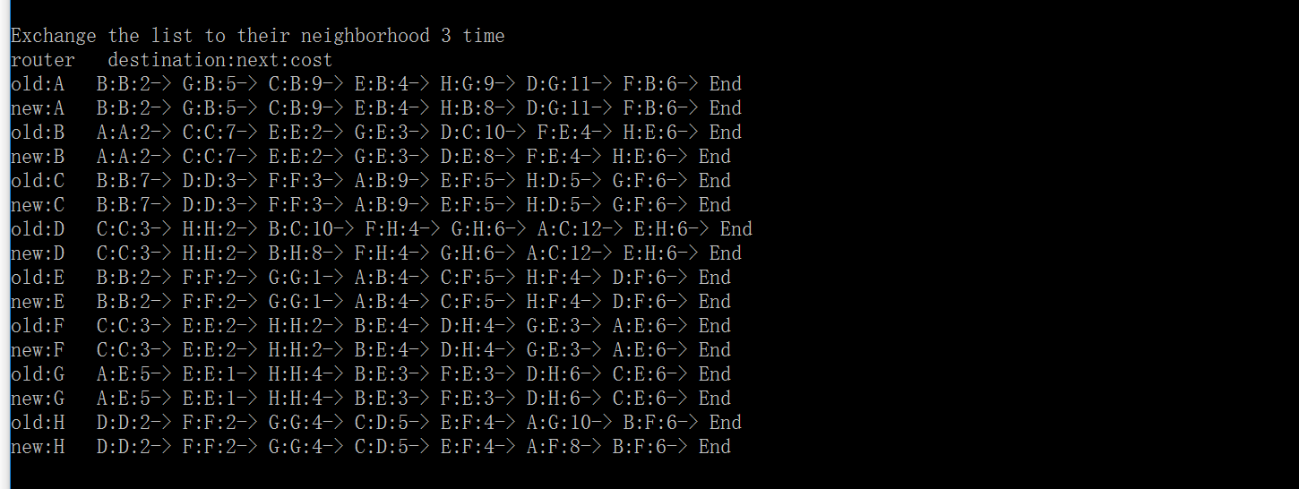
图4 进行第三次交换路由表，更新路由信息

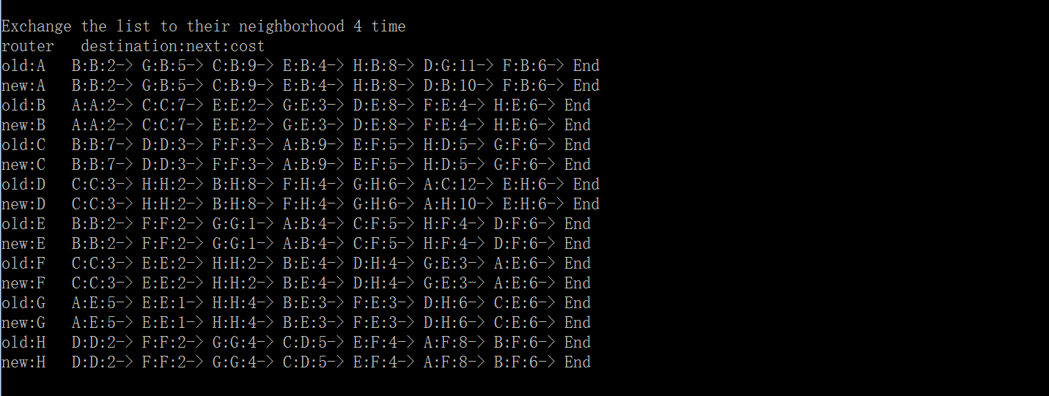
图5 进行第四次交换路由表，更新路由信息

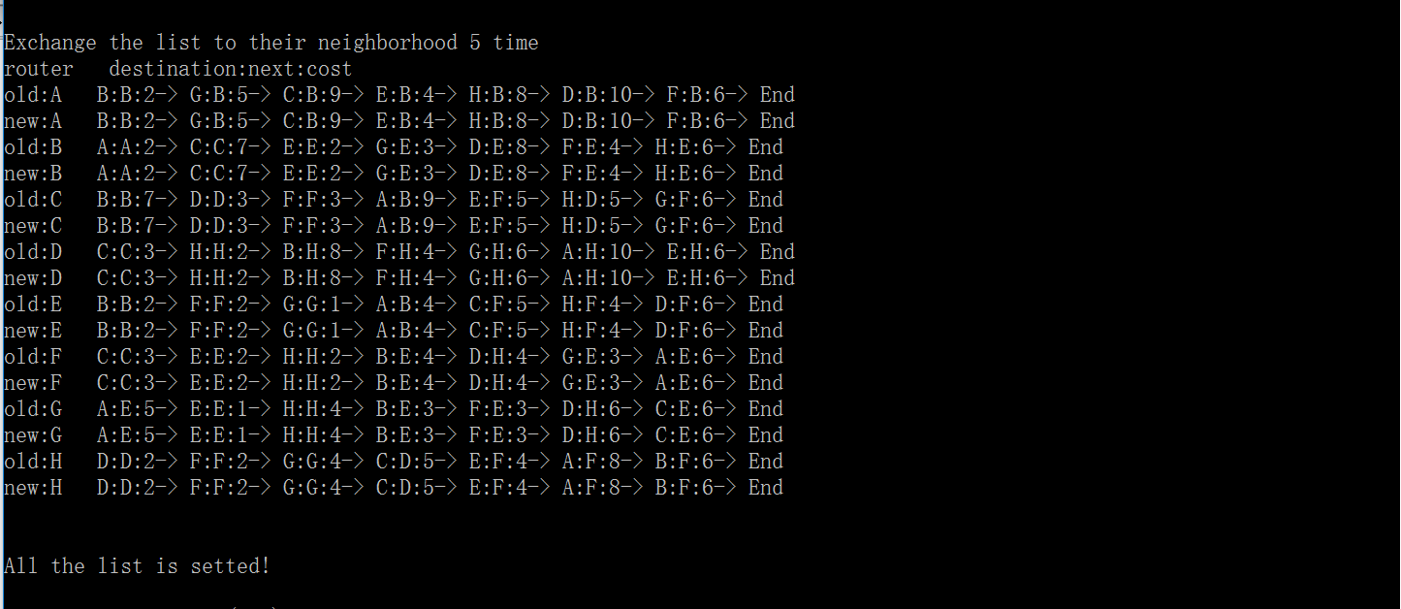
图6 进行第五次交换路由表，更新路由信息，发现路由表已经稳定了，程序结束

模拟程序源代码
########################文本1----input.txt##############################
8
0 2 1000 1000 1000 1000 6 1000
2 0 7 1000 2 1000 1000 1000
1000 7 0 3 1000 3 1000 1000
1000 1000 3 0 1000 1000 1000 2
1000 2 1000 1000 0 2 1 1000
1000 1000 3 1000 2 0 1000 2
6 1000 1000 1000 1 1000 0 4
1000 1000 1000 2 1000 2 4 0

###########代码---------internet.c########################################
/*
* ===========================================================
*
* Filename: internet.c
*
* Description: 距离矢量路由算法
*
* Version: 1.0
* Created: 06/02/2016 02:09:08 PM
* Revision: none
* Compiler: gcc
*
* Author: 崔志颖
* Organization:
*
* ===========================================================
*/

#include <stdio.h>
#include <stdlib.h>

#define Max 1000
typedef struct Node
{ int destination;
int hop;
double cost;
struct Node *next;
}Node;

typedef struct Router
{ Node *list;
Node *old_list;
int name;
char *information;
}Router;

int **get_matrix( int ); //get input juzhen
void display_matrix( int **matrix, int size );
int initial( int **matrix, Router *router, int size );
void display_list( Router *router, int size);
int update_oldlist( Router *router, int size);
int change_list( int **Matrix, Router *router, int size);

int main()
{ int **input;
int i,j;
int n;
char sign;
int count;
FILE *in;
in = fopen("input.txt","rb");
Router *router;
//freopen("input.txt", "r", stdin);
printf("Please enter the size of matrix: \n");
fscanf( in, "%d", &n);
input = get_matrix(n);
router = (Router *)malloc( n * sizeof(Router) );
for(i = 0; i < n; i++)
for( j = 0; j < n; j++)
fscanf(in,"%d", &input[i][j]);
fclose(in);
display_matrix(input, n);
initial( input, router, n);
printf("\ninitial successful!\n");
//display_list( router, n);
update_oldlist( router, n);
display_list( router, n);
//freopen("CON", "r", stdin);
count = 0;
while( (sign = getchar()) != EOF && sign == '\n' ){
printf("Exchange the list to their neighborhood %d time\n", ++count);
//printf("\noriginal:\n");
change_list( input, router, n);
//printf("I has changed %d!\n", ++count);
display_list( router, n);
printf("\n\n");

if( !update_oldlist( router, n)){
printf("All the list is setted!\n");
break;
};
//display_list( router, n);
//printf("\n\n");
}
return 0;
}

int **get_matrix( int n)
{ int **result;
int i;
result = (int **) malloc ( n * sizeof(int *));
for( i = 0; i < n; i++)
result[i] = (int *)malloc( n * sizeof(int) );
return result;
}

void display_matrix( int **matrix, int size )
{ int i;
int j;
for( i = 0; i < size; i++ ){
for( j = 0; j < size; j++)
printf("%d\t", matrix[i][j]);
putchar('\n');
}
}

void display_list( Router *router, int size)
{ int i;
Node *temp;
printf("router\t destination:next:cost\n");
for( i = 0; i < size; i++){
//temp = router[i].list;
temp = router[i].old_list;
printf("old:%c\t", router[i].name + 65);
while( temp ){
printf("%c:%c:%.0lf-> ", temp->destination+65, temp->hop+65, temp->cost);
temp = temp->next;
}
printf("End\n");
temp = router[i].list;
printf("new:%c\t", router[i].name + 65);
while( temp ){
printf("%c:%c:%.0lf-> ", temp->destination+65, temp->hop+65, temp->cost);
temp = temp->next;
}
printf("End\n");
}
}
int initial(int **matrix, Router *router, int size)
{ int i,j;
Node *new;
Node *temp;
for( i = 0; i < size; i++){
router[i].list = NULL;
router[i].old_list = NULL;
router[i].name = i;
//sprintf( router[i].information,"Router %d\\0", i);
//router[i].information = i
}
for( i = 0; i < size; i++){
for( j = 0; j < size; j++){
if(matrix[i][j] > 0 && matrix[i][j] < Max){
new = (Node *)malloc(sizeof(Node));
new->cost = matrix[i][j];
new->destination = j;
new->hop = j;
new->next = NULL;
temp = router[i].list;
while( temp != NULL && temp->next != NULL)
temp = temp->next;
if( temp == NULL )
router[i].list = new;
else
temp->next = new;
}
}
}
new = NULL;
return 0;
}

int update_oldlist( Router *router, int size)
{ int i,j;
int change;
Node *new;
Node *temp;
Node *temp_old;
Node *p;
change = 0;
for( i = 0; i < size; i++){
temp = router[i].list;
temp_old = router[i].old_list;
if( temp_old == NULL && temp == NULL )
continue;
if( temp_old == NULL && temp != NULL ){
while( temp != NULL ){
new = (Node *)malloc( sizeof(Node) );
new->destination = temp->destination;
new->hop = temp->hop;
new->cost = temp->cost;
new->next = NULL;
if( router[i].old_list == NULL )
router[i].old_list = new;
else
temp_old->next = new;
temp = temp->next;
temp_old = new;
}
continue;
}else{
while( temp != NULL ){
if( temp_old != NULL && temp->destination == temp_old->destination ){
//printf("I just update!\n");
if( temp->hop != temp_old->hop || temp->cost != temp_old->cost ){
change = 1;
temp_old->hop = temp->hop;
temp_old->cost = temp->cost;
}
}else{
//printf("I need new one!\n");
change = 1;
new = ( Node * )malloc( sizeof(Node) );
new->destination = temp->destination;
new->hop = temp->hop;
new->cost = temp->cost;
new->next = NULL;
p->next = new;
//printf("I got new one\n");
temp_old = new;
}
p = temp_old;
temp_old = temp_old->next;
temp = temp->next;
}
}

}
new = NULL;
temp = NULL;
temp_old = NULL;
p = NULL;

return change;
}

int change_list( int **Matrix, Router *router, int size )
{ int i,j;
double neibo_cost;
Node *i_temp;
Node *j_temp;
Node *new;
Node *p;
for( i = 0; i < size; i++)
for( j = 0; j < size; j++){
if( Matrix[i][j] > 0 && Matrix[i][j] < 1000 ){
i_temp = router[i].old_list;
j_temp = router[j].list;
p = j_temp;
//printf("ddd\n");
//if(p == NULL)
while ( p && p->destination != i ){
//printf("%c\n",p->destination+65);
p = p->next; //find out the cost to neighbohood!
}
neibo_cost = p->cost;
//printf("%lf\n", p->cost);
while( i_temp != NULL ){
if( i_temp->destination == j ){ //kick out the one to himself
i_temp = i_temp->next;
continue;
}
j_temp = router[j].list;
while( j_temp->next && j_temp->destination != i_temp->destination ){
//printf("%c\t", i_temp->destination+65);
j_temp = j_temp->next;
}
//printf("%c:%c\t", j_temp->destination+65, i_temp->destination+65);
if( j_temp->destination == i_temp->destination ){
//printf("I'm update!\n");
if( j_temp->cost > i_temp->cost + neibo_cost ){
j_temp->cost = i_temp->cost + neibo_cost;
j_temp->hop = i;
}
}else{
//printf("I'm added!\n");
new = (Node *)malloc( sizeof( Node ) );
new->destination = i_temp->destination;
new->cost = i_temp->cost + neibo_cost;
new->hop = i;
new->next = NULL;
j_temp->next = new;
}
i_temp = i_temp->next;
}
}
}
return 0;
}

